**Tutorial**

**Build WEBSITE**

Oleh **Mudhiya Nianawati**

**PENGENALAN**

Build website dalam perancangan aplikasi Point of Sale (POS) berbasis web pada Toko Bunga Kembangku Pontianak merupakan proses pengembangan sistem dari tahap coding hingga aplikasi siap digunakan. Proses ini mencakup penggunaan teknologi AJAX melalui javascript pada frontend dan php pada backend melalui framework laravel.

**SOURCE CODE**

Untuk dapat membuild webiste terlebih dahulu anda harus memiliki library dan source code dari website Toko Bunga Kembangku Pontianak dengan library atau dependency sebagai berikut:

Link github <https://github.com/nianawati/Kembangku_Pontianak.git>

**SETUP**

Untuk mengatur **Visual Studio Code (VS Code) pada Laravel**, pertama unduh dan instal **VS Code** dari <https://code.visualstudio.com/>. Selanjutnya, instal ekstensi penting seperti **PHP Intelephense**, **Laravel Blade Snippets**, **Laravel Extra Intellisense**, **Laravel Artisan**, **Laravel Model Snippets**, **DotEnv**, dan **PHP Debug** melalui Ctrl + Shift + X di VS Code.

Pastikan sistem memiliki **PHP** minimal versi **8.0** (cek dengan php -v), serta **Composer** sebagai dependency manager Laravel, yang dapat diunduh dari https://getcomposer.org/download/. Setelah terinstal, buat proyek Laravel dengan composer create-project laravel/laravel nama_proyek, lalu jalankan dengan php artisan serve untuk mengakses aplikasi di <http://127.0.0.1:8000>.

**INSTALASI WEBSITE**

Untuk melakukan instalasi webiste terlebih dahulu , melakukan clone code dari link github diatas seperti gambar dibawah ini:

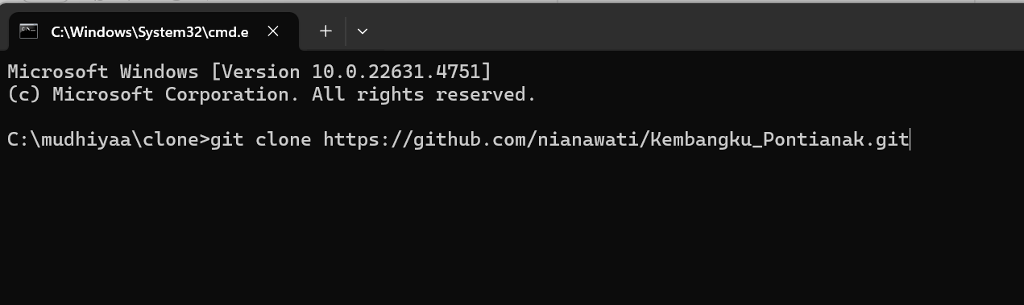

Berikut ini tampilan setelah melakukan clone code pada git hub dan pastikan tidak terdapat error dalam melakukan clone code:

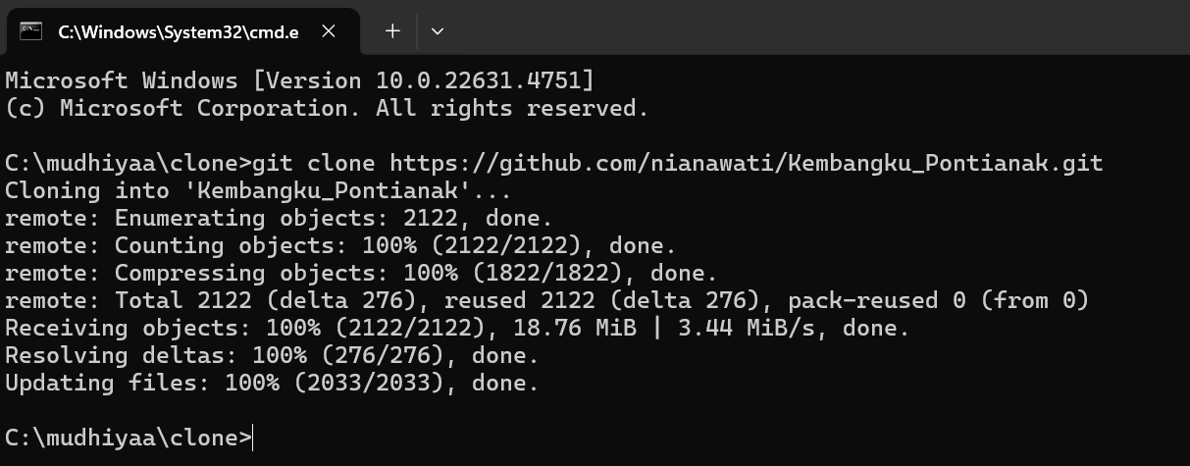

Selanjutnya masuk kedalam folder yang telah di clone sebelumnya seperti tampilan dibawah ini:

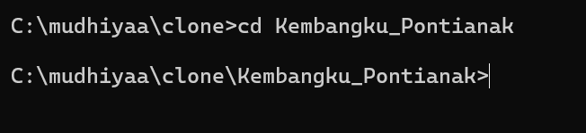

Tahap selanjutnya mengetikkan composer install untuk menginstal library dan package pada terminal sesuai tampilan dibawah ini:

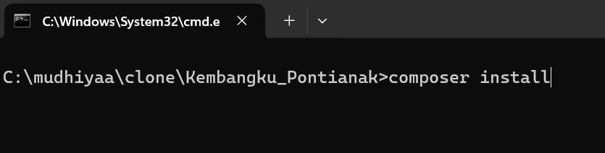

Dalam melakukan instalasi pastikan tidak terjadi error pada code dan jika instalasi berhasil maka tampilan dapat dilihat pada gambar dibawah ini:

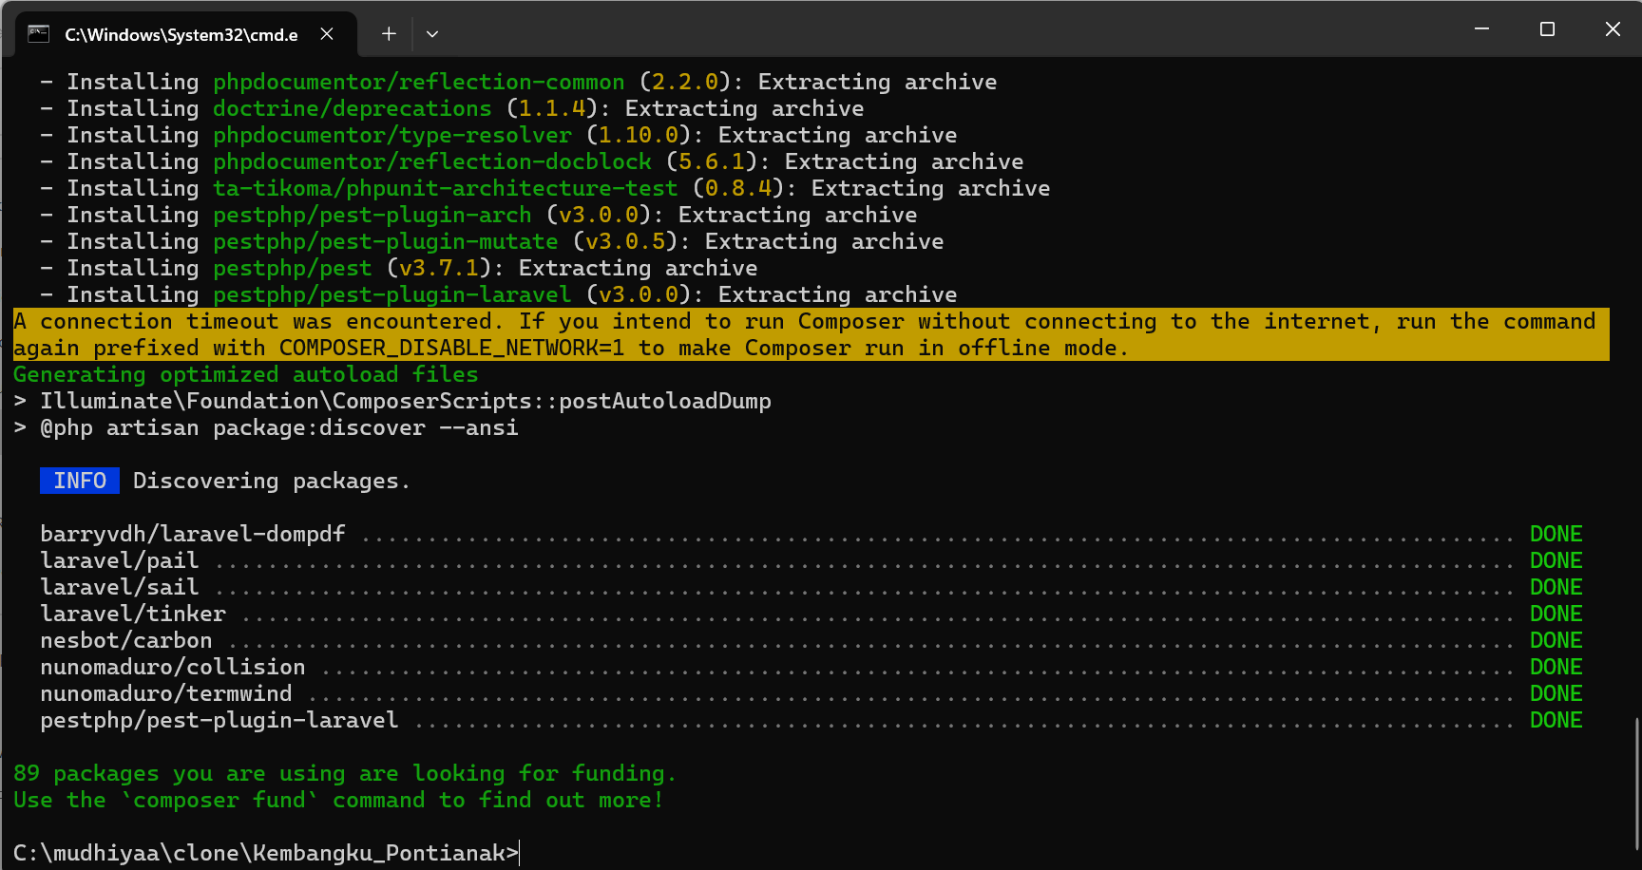

Tahap selanjutnya untuk menjalankan laravel dapat mengetikkan php artisan serve pada terminal sesuai dengan tampilan pada gambar dibawah ini:

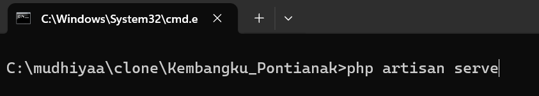

Kemudian melakukan instalasi node js dengan mengetikkan npm i seperti tampilan gambar dibawah ini:

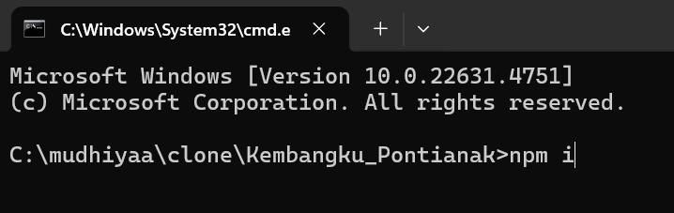

Setelah melakukan instalasi node js, selanjutnya menjalankan XAMPP seperti tampilan berikut:

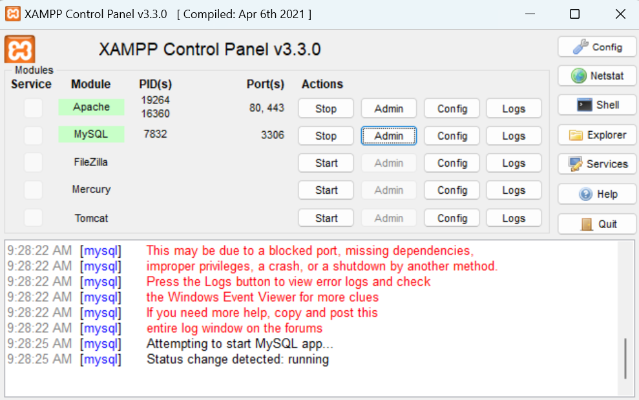

Selanjutnya ,masuk kedalam terminal baru dan mengetikkan php artisan migrate untuk melakukan migrasi pada data base sesuai dengan gambar dibawah ini:

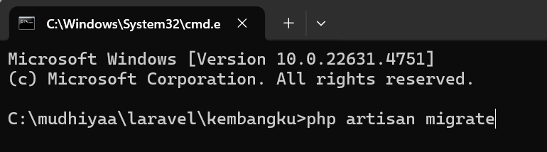

Setelah melakuan migrate data base, selanjutnya mengetikkan npm run dev untuk menjalankan node js pada terminal dibawah ini :

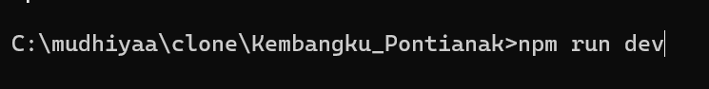

Selanjutnya masuk ke dalam visual studio code ke dalam code project dan cari file .env2 dan rename file menjadi .env seperti tampilan berikut ini:

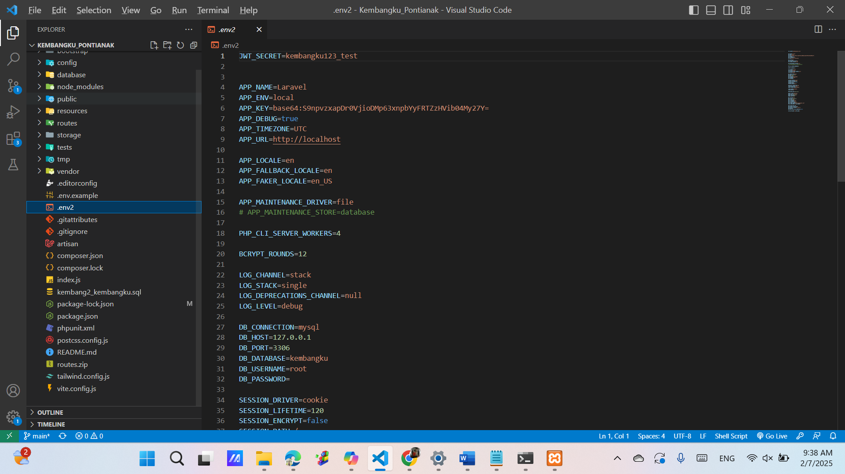

Berikut tampilan ketika file sudah di rename:



Setelah sudah di raname file .env, selanjutnya jalankan project dengan mengakses broswer sehingga akan menampilkan laman website toko bunga Kembangku Pontianak.